PENGEMBANGAN MEDIA PEMBELAJARAN INTERAKTIF BERBASIS ANDROID SMART APPS CREATOR PADA MATA KULIAH BAHASA INDONESIA

Elvi Susanti¹⁾, Didah Nurhamidah²⁾ dan Lutfi Syauki Faznur³⁾
¹⁾ Universitas Islam Negeri Syarif Hidayatullah Jakarta, Indonesia
Email: elvi.susanti@uinjkt.ac.id
²⁾ Universitas Islam Negeri Syarif Hidayatullah Jakarta, Indonesia
Email: didah.nurhamidah@uinjkt.ac.id
³⁾ Universitas Muhammadiyah Jakarta, Indonesia
Email: lutfisyauki@umj.ac.id

Abstrak
Penelitian ini bertujuan untuk mengembangkan dan menghasilkan media pembelajaran interaktif Teroka Bahasa Indonesia berbasis android dengan menggunakan Smart Apps Creator yang valid dan efektif agar dapat diterapkan sebagai media pembelajaran Bahasa Indonesia interaktif. Metode penelitian yang digunakan adalah penelitian pengembangan Research and Development (R&D) dengan desain model ADDIE yang yaitu analysis, design, development, implementation, dan evaluation. Subjek penelitian adalah mahasiswa semester satu yang mendapatkan mata kuliah Bahasa Indonesia di UIN Syarif Hidayatullah Jakarta. Mahasiswa yang berjumlah 134 orang berasal dari 4 kelas berbeda dari berbagai jurusan dan fakultas. Jenis data pada penelitian ini berupa data kuantitatif dan kualitatif. Instrumen penelitian yang digunakan adalah kuesioner validasi ahli materi dan ahli media, uji lapangan yang merupakan respon dari mahasiswa setelah menggunakan media. Hasil penelitian menunjukkan bahwa (1) kevalidan media pembelajaran interaktif Teroka Bahasa Indonesia berbasis android dengan menggunakan Smart Apps Creator berdasarkan ahli materi dan ahli media mendapatkan rata-rata persentase sebesar 96,8% dengan kriteria “sangat baik atau sangat valid”. (2) Keefektifan media pembelajaran interaktif Teroka Bahasa Indonesia berbasis android dengan menggunakan Smart Apps Creator berdasarkan respon mahasiswa setelah menggunakan media mendapatkan rata-rata persentase 94,8% yang termasuk kriteria “sangat praktis”.

Kata Kunci: media pembelajaran interaktif; smart apps creator; teroka bahasa Indonesia

Abstract
This study aims to develop and produce an Android-based Teroka Indonesian interactive learning media using a valid and effective Smart Apps Creator so that it can be applied as an interactive Indonesian language learning medium. The research method used is Research and Development (R&D) development research with the ADDIE model design, namely analysis, design, development, implementation, and evaluation. The research subjects were first semester students who received Indonesian language courses at UIN Syarif Hidayatullah Jakarta. There are 134 students from 4 different classes from various majors and faculties. The types of data in this study are quantitative and qualitative data. The research instrument used was a validation questionnaire of material experts and media experts, field tests which were responses from students after using the media. The results showed that (1) the validity of the Android-based Teroka Indonesian interactive learning media using Smart Apps Creator based on material experts and media experts got an average percentage of 96.8% with the criteria of "very good or very valid". (2) The effectiveness of the Android-based Teroka Indonesian interactive learning media using Smart Apps Creator based on student responses after using the media gets an average percentage of 94.8% which includes the "very practical" criteria.
Key words: interactive learning medium; smart apps creator; Indonesian language teroka

Pendahuluan
Pandemi covid-19 telah mempengaruhi segala tingkat pendidikan, baik dari tingkat taman kanak-kanak, sekolah dasar, sekolah menengah, hingga perguruan tinggi (Ramdani et al., 2020). Perubahan sistem pendidikan akibat covid-19 dari mulai pra-sekolah hingga perguruan tinggi mempunyai pengaruh yang sangat besar baik dalam proses pembelajaran maupun dalam kurikulum pendidikan (Rahmawati dan Putri, 2020). Physical distancing menjadi sesuatu yang harus diterapkan sehingga menyebabkan sistem pendidikan mengubah metode belajarnya menjadi learning from home atau belajar dari rumah. Kebijakan yang memberlakukan sistem belajar dari rumah, mengharuskan lembaga pendidikan memberikan alternatif proses pembelajaran yang menarik, kreatif, dan inovatif.
Inovasi pembelajaran jarak jauh sesungguhnya memberikan paradigma baru bagi lembaga pendidikan, proses pembelajaran sudah tidak lagi memberikan sistem tatap muka di dalam kelas akan tetapi bertemu secara virtual (Fitriyani et al., 2020). Sistem informasi dan teknologi menjadi peranan yang sangat penting dalam menunjang pembelajaran jarak jauh secara online. Cobine dalam Rusman (2011) menyebutkan bahwa penggunaan internet sebagai media pembelajaran yang menuntut peserta didik untuk belajar secara mandiri di rumah. “Through independent study, students become doers as well as thinkers”. Sejalan dengan proses pembalajaran secara daring, penggunaan android di kalangan mahasiswa menjadi meningkat. Berdasarkan informasi yang didapatkan bahwa setiap harinya mahasiswa membuka gawai atau android paling sedikit enam jam dalam sehari (Ulfah, 2020). Hal tersebut bisa menjadikan peluang yang baik untuk para pengajar untuk dapat memanfaatkan android sebagai media pembelajaran yang menarik yang dapat sejalan dengan tujuan pembelajaran.
Mata kuliah Bahasa Indonesia memberikan peranan yang penting dalam perkembangan sosial, emosional, dan intelektual mahasiswa. Mata kuliah Bahasa Indonesia diharapkan dapat membentuk karakter berbahasa mahasiswa yang sopan, santun, dan berbudaya. Terlebih mata kuliah bahasa Indonesia diharapkan dapat meningkatkan kemampuan analisis mahasiswa, dapat mengemukakan pendapat dengan baik, serta dapat berkomunikasi secara baik, benar dan tepat baik secara lisan atau tulis. Akan tetapi, problematika pembelajaran bahasa Indonesia memiliki problematika yang besar yaitu kurangnya kreativitas metode dan media pembelajaran sehingga membuat mahasiswa merasa jenuh ketika mengikuti pembelajaran secara online (Kamhar & Lestari, 2019).. Oleh karenanya perlu adanya media berbasis android dalam pembelajaran bahasa Indonesia yang dapat meningkatkan keaktifan mahasiswa dalam proses pembelajaran mahasiswa secara online.
Terdapat beberapa software yang bisa digunakan untuk membuat media berbasis android baik yang berbayar dan tidak berbayar. Beberapa dari perangkat lunak ini sederhana dan ada pula yang rumit. Di antara beberapa perangkat lunak yang tersedia, peneliti memilih Smart Apps Creator. Aplikasi Smart Apps Creator adalah perangkat lunak yang dapat digunakan untuk membuat fitur-fitur multimedia berbasis seluler, desktop, dan website (Faqih, 2020). Penulis memutuskan untuk menggunakan Smart Apps Creator karena kemampuannya yang mudah dioperasikan dan keramahannya terhadap pemula, namun dapat menghasilkan aplikasi yang dapat berfungsi optimal. Aplikasi Smart Apps Creator juga dapat diubah menjadi format yang kompatibel untuk android, iOs, desktop dan web HTML5 yang dapat diakses melalui browser (Suryaningtyas et al., 2019). Aplikasi Smart Apps Creator sangat kompatibel saat dibuat di laptop atau komputer menjadi APK (apliksi yang bisa diterapkan di android) (Suhartati, 2021). Oleh karenanya penggunaan aplikasi berbasis mobile learning dianggap penting untuk diangkat menjadi media pembelajaran yang interaktif.
Di sisi lain, mahasiswa sebagai pengguna android cukup menginstal file .apk dengan cepat sehingga mudah digunakan dalam pembelajaran di mana pun dan kapan pun. Aplikasi Smart Apps Creator juga dapat digunakan secara offline sehingga tidak membutuhkan kuota yang mahal. Pada hasil penelitian, peneliti berhasil membuat aplikasi Teroka Bahasa Indonesia yang telah diujicobakan kepada 134 mahasiswa UIN Jakarta. Mahasiswa tersebut berasal dari Fakultas Dirasat Islamiyah sebanyak 2 kelas (kelas 3 C dan 3 D sejumlah 69 mahasiswa), satu kelas dari Fakultas Adab jurusan Sastra Inggris satu kelas (41 orang), dan satu kelas lagi dari Prodi Kimia Fakultas Ilmu Tarbiyah dan Keguruan (FITK).
Terdapat beberapa riset yang dilakukan oleh peneliti lain mengenai media pembelajaran Smart Apps Creator. Penelitian yang dilakukan oleh Oktri (2021) menyebutkan bahwa Smart Apps Creator dapat menjadikan model pembelajaran yang interaktif, aplikasi tersebut berguna untuk meningkatkan kualitas pembelajaran dan dapat meningkatkan motivasi, kreativitas, aktivitas, dan hasil belajar siswa. Penelitian yang dilakukan oleh Suhartati (2021) bahwa media Smart Apps Creator sangat sesuai untuk pembelajaran mobile learning. Selanjutnya penelitian yang dilakukan oleh Prakoso (2020) mengatakan bahwa media Smart Apps Creator yang dikembangkan berada dalam kategori valid dan sangat praktis. Dengan demikian, peneliti menganggap penting untuk mengangkat penelitian mengenai pengembangan media pembelajaran berbasis android Smart Apps Creator dalam mata kuliah bahasa Indonesia, mengingat penyebaran covid-19 semakin tinggi yang mengharuskan kegiatan pembelajaran dilakukan secara daring (online). Penelitian ini bermaksud untuk mengetahui kevalidan dan tingkat keefektifan media pembelajaran interaktif berbasis android Smart Apps Creator pada mata kuliah bahasa Indonesia.

Metode Penelitian
- Desain Penelitian
Penelitian ini menggunakan penelitian pengembangan Research and Development (R&D). Penelitian dengan desain R&D bermaksud untuk mengembangkan suatu produk dalam pembelajaran bukan untuk menguji sebuah teori, Gay dalam Emzir (2011). Desain R&D cocok digunakan sebagai salah satu metode peneliitian untuk mengembangkan dan memvalidasi produk pembelajaran.
Produk yang dihasilkan dari penelitian ini adalah media pembelajaran interaktif berbasis android Smart Apps Creator yang bernama Teroka Bahasa Indonesia untuk mata kuliah MKWU Bahasa Indonesia. Model pengembangan yang digunakan dalam penelitian ini adalah model ADDIE yaitu analysis, design, development, implementation, and evaluation (Branch 2009). Pemilihan model ADDIE ini didasarkan atas pertimbangan bahwa model ini tersusun atas beberapa urutan yang sistematis berdasarkan kebutuhan, pemecahan masalah, dan karakteristik pembelajaran bahasa Indonesia.
Secara keseluruhan prosedur atau desain penelitian pengembangan media pembelajaran Smart Apps Creator pada mata kuliah Bahasa Indonesia sebagai berikut:

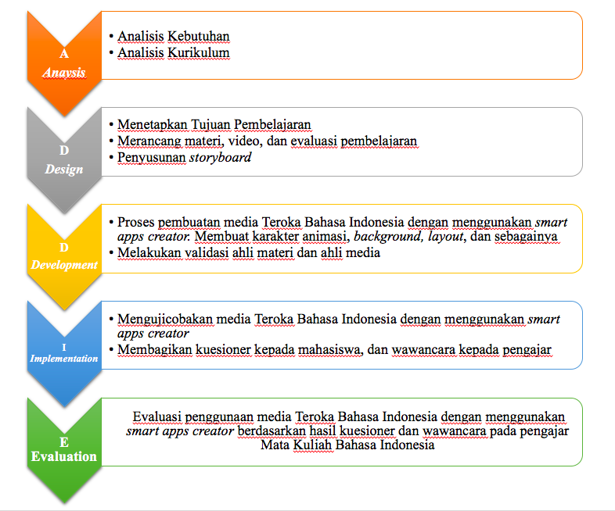

Gambar 4. Desain Pengembangan Media Smart Apps Creator Berdasarkan Model ADDIE

Teknik Pengumpulan Data
Teknik pengumpulan data yang digunakan dalam penelitian ini adalah wawancara mendalam, kuisioner, dan hasil belajar. Instrumen dalam penelitian ini menggunakan tiga lembar validasi lembar (validasi ahli media, ahli materi, dan ahli bahasa), hasil belajar dan angket yang berupa respon dari mahasiswa terhadap media pembelajaran yang dikembangkan.
Teknik Analisis Data
Teknik analisis data dilakukan untuk mendapatkan pemahaman yang jelas tentang keberhasilan pengembangan media Smart Apps Creator yang dikembangkan untuk mata kuliah Bahasa Indonesia. Penelitian pengembangan ini melakukan teknik analisis data berupa teknik analisis data kualitatif dan teknik analisis data kuantitatif.
- Analisis data kualitatif
Analisis data kualitatif dalam penelitian ini yaitu terdiri dari informasi-informasi berupa komentar, masukan, kritik, dan saran perbaikan yang dilakukan oleh validator serta respon dari pengajar dan mahasiswa. Analisis data ini dilakukan sebagai bahan revisi dari media pembelajaran yang dikembangkan.
- Analisis data kuantitatif
- Analisis hasil uji validitas media pembelajaran
Instrumen yang digunakan adalah kuisioner untuk ahli materi, ahli, media, dan ahli bahasa. Analisis data kuisioner menggunakan langkah-langkah sebagai berikut:
- Memberi skor jawaban dengan kriteria 5 (sangat setuju), 4 (setuju), 3 (kurang setuju), 2 (tidak setuju), 1 (sangat tidak setuju).
- Analisis data yang diperoleh dari kuisioner dengan cara:
- menentukan jumlah skor maksimum ideal
- menentukan skor yang dihasilkan dengan menjumlahkan skor dari masing-masing butir pertanyaan
- menentukan persentase keidealan
- Hasil persentase yang diperoleh diorganisasikan dengan kategori penilaian interpretasi data kevalidan media.
- Analisis respon dari mahasiswa
- Memberi skror jawaban dengan kriteria 5 (sangat setuju), 4 (setuju), 3 (kurang setuju), 2 (tidak setuju), 1 (sangat tidak setuju).
- Analisis data yang diperoleh dari kuisioner dengan cara:
- menentukan jumlah skor maksimum ideal
- menentukan skor yang dihasilkan dengan menjumlahkan skor dari masing-masing butir pertanyaan
- menentukan persentase keidealan

Hasil dan Pembahasan
- Hasil Penelitian
Penelitian dan pengembangan ini dilaksanakan secara daring, target penelitian ini adalah mahasiswa UIN Syarif Hidayatullah Jakarta yang belajar mata kuliah Bahasa Indonesia. Pengembangan ini menggunakan model ADDIE yang dikembangkan oleh Dick and Carry yang terdiri dadi lima tahap yaitu analisis (analysis), desain (design), pengembangan (development), implementasi (implementation), dan evaluasi (evaluation).
- Tahap Analisis (Analysis)
Kegiatan ini bertujuan untuk menetapkan masalah dasar dalam mata kuliah bahasa Indonesia. Adapun yang dilakukan pada tahap ini adalah analisis kebutuhan dan analisis kurikulum. Analisis kebutuhan dilakukan dengan menyebar kuisioner berupa Gform untuk diberikan kepada pengajar mata kuliah Bahasa Indonesia dan mahasiswa yang sedang mendapatkan mata kuliah Bahasa Indonesia.
- Analisis Kebutuhan
Analisis kebutuhan dilakukan untuk memperoleh informasi mengenai masalah atau kebutuhan mahasiswa dalam pelaksanaan pembelajaran Bahasa Indonesia. Untuk memperoleh informasi tersebut, peneliti melakukan observasi langsung terhadap pembelajaran Bahasa Indonesia dan berdiskusi langsung dengan dosen pengampu mata kuliah Bahasa Indonesia yaitu: Ahmad Bahtiar, M.Hum., Neneng Nurjanah, M.Hum., Lutfi Syauki Faznur, M.Pd. dan Syihabul Hudaa, M.Pd. Dari hasil kuesioner yang disebar kepada mahasiswa dan diskusi dengan pengampu mata kuliah Bahasa Indonesia tersebut, informasi yang diperoleh sebagai berikut:
- Media yang diterapkan pengajar Bahasa Indonesia masih terkesan konvensional. Pembelajaran lebih banyak berpusat pada pengajar. Banyak mahasiswa yang belum mengerti dengan penjelasan dosen, namun siswa merasa enggan dan tidak mau untuk bertanya kepada dosen karena mahasiswa merasa takut dan tidak tertarik mengikuti pembelajaran dengan baik.
- Analisis karakteristik mahasiswa juga diperlukan untuk menyusun media pembelajaran yang sesuai dengan kemmapuan akademik, kondisi dan minat belajar mahasiswa. Mahasiswa semester satu adalah mahasiswa baru dalam perguruan tinggi jadi mereka banyak beradaptasi dengan sistem belajar di perkuliahan. Tidak sedikit mahasiswa yang bertempat tinggal di pedesaan. Oleh karena itu untuk kondisi jaringan tidak sebaik dengan kondisi jaringan di pedesaan. Mahasiswa seringkali kesulitan dalam pembelajaran daring karena terkendala jaringan yang kurang baik, sehingga materi pembelajaran kurang diterima dengan maksimal.
- Pencapaian hasil belajar belum maksimal terkait dengan materi-materi Bahasa ndonesia yang berhubungan dengan pemecahan masalah berbentuk soal-soal analisis. Banyak faktor yang menjadi penyebab tersebut, seperti rendahnya pemahaman mahasiswa terhadap konsep yang dipelajari, kesulitan dalam menalar soal, kurang teliti dan merasa takut jika ingin bertanya pada dosen, dan kurangnya koneksi antar mahasiswa
- Melalui hasil kuesioner dari pengajar Bahasa Indonesia didapatkan hasil bahwa sumber belajar yang digunakan dalam pembelajaran Bahasa Indonesia selama ini yaitu media pembelajaran berupa salindia dan video pembelajaran. Dari hasil wawancara juga didapatkan bahwa para pengajar mengatakan pentingnya penggunaan media pembelajaran interaktif dalam pembelajaran daring karena mahasiswa banyak yang merasa jenuh. Pengajar juga merasa membutuhkan adanya media interaktif yang memancing semangat belajar dan pengayaan bagi pembelajaran Bahasa Indonesia yang tentunya penggunaannya memudahkan mereka dalam belajar secara mandiri.
- Hasil kuesioner kebutuhan mahasiswa, diketahui bahwa 94,8% mengatakan bahwa media yang digunakan adalah power point. Sebagian mahasiswa juga memaparkan bahwa pembelajaran Bahasa Indonesia selama ini menggunakan metode ceramah dan tugas. Sebanyak 81% mahasiswa mengatakan bahwa mereka belum pernah menggunakan media interaktif seperti media pembelajaran berbasis android. Sebanyak 93,9% juga mengatakan bahwa mereka sangat memerlukan media pembelajaran berbasis android yang dapat membantu belajar mereka tanpa menguras kuota.
Berdasarkan beberapa hal tersebut, peneliti mencoba untuk membuat media pembelajaran interaktif berbasis android yang dapat membantu kesulitan belajar mahasiswa secara individual, memberikan ruang kepada mahasiswa untuk belajar secara mandiri di rumah dengan melibatkan mereka dalam proses penilaian.
- Analisis Kurikulum
Analisis kurikulum dilakukan untuk mengidentifikasi konsep materi yang akan terdapat dalam media. Langkah yang dilakukan untuk mengidentifikasi pokok materi yang akan diajarkan yaitu dengan menganalisis bahan kajian atau materi yang ada di RPS yang bersumber dari silabus. Hal tersebut dilakukan untuk menentukan materi pembelajaran yang mendukung penyusunan media pembelajaran.
Berdasarkan hasil analisis kurikulum diperoleh tiga materi besar. Ketiga materi tersebut merupakan materi yang paling sering digunakan oleh mahasiswa dalam menulis dan berbicara Bahasa Indonesia. Ketiga materi tersebut yaitu: notasi ilmiah, paragraf, dan penggunaan kata ‘di’. Mahasiswa diharapkan mampu untuk membuat paragraf dengan benar, mahasiswa dapat membuat notasi ilmiah dengan cepat, mahasiswa dapat menyusun kalimat dengan topik yang sesuai dengan konsep penalaran, serta mahasiswa dapat menggunakan kata ‘di’ secara tepat.
- Tahap Perancangan (Design)
Tahap selanjutnya merupakan proses merancang konsep yang menghasilkan produk. Kegiatan ini merupakan suatu tahapan yang dimulai dari merancang materi atau kegiatan belajar mengajar dan evaluasi pembelajaran. Pembuatan media pembelajaran dengan Smart Apps Creator berlangsung selama satu bulan. Pertama peneliti menginstall aplikasi Smart Apps Creator.
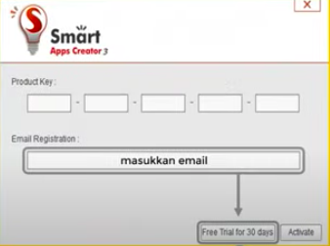
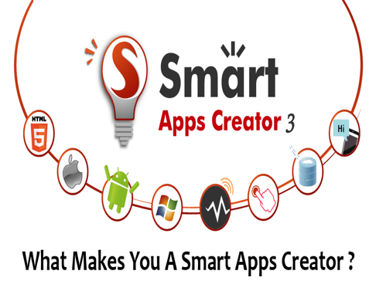

Gambar 5. Tampilan Ketika Menginstall Smart Apps Creator
Selanjutnya, buka aplikasi Smart Apps Creator, setelah itu kita disajikan dengan tampilan welcome page yaitu pilihan aspek rasio. Pilihan tersebut terdiri dari aplikasi yang nantinya disajikan untuk Ipad, Iphone atau android. Pilihan juga terdiri dari tampilan horizontal, vertikal atau mix keduanya. Peneliti memilih untuk tampilan android phone secara horizontal. Berikut tampilan pengaturan page.
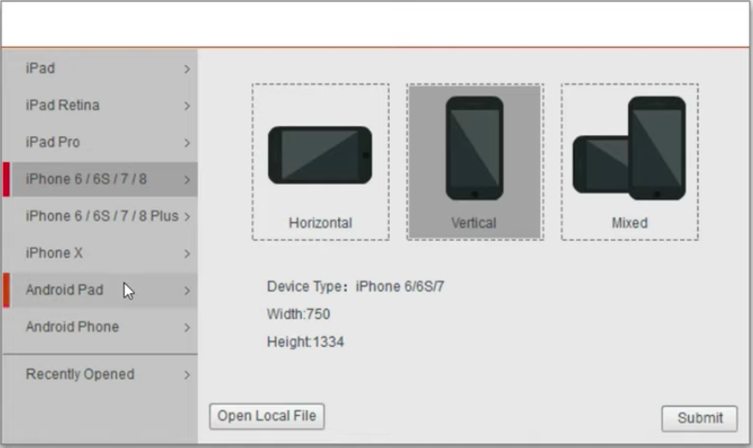

Gambar 6. Tampilan Pengaturan Page.
Perangkat yang bisa dipilih (https://www.neicytekno.net) antara lain :
- iPad
Device Type: iPad
Width : 1024
Height : 768
- iPad Retina
Device Type: iPad Retina
Width : 2048
Height :1536
- iPad Pro
Device Type: iPad ProWidth : 2732
Height : 2048
- iPhone 6/6S/7/8
Device Type : 6/6S/7
Width : 1334
Height : 750
- iPhone 6/6S/7/8 Plus
Device Type: iPhone 6 Plus/ 6S Plus/ 7 Plus
Width : 2208
Height : 1242
- iPhone X
Device Type: iPhone X
Width : 2436
Height : 1125
- Android Pad
Device Type: Android Pad
Width : 1280 (bisa dirubah)
Height : 800 (bisa dirubah)
- Android Phone
Device Type: Android Phone
Width : 1920 (bisa dirubah)
Height : 1080 (bisa dirubah)

Selanjutnya, kita akan ditampilkan work area. Layoutnya seperti power point. Terdiri dari kanvas putih untuk konten area, bagian atas terdapat menu utama beserta tools, panel sebelah kiri terdapat menu navigasi, dan panel sebelah kanan terdiri menu properti. Seperti gambar berikut:
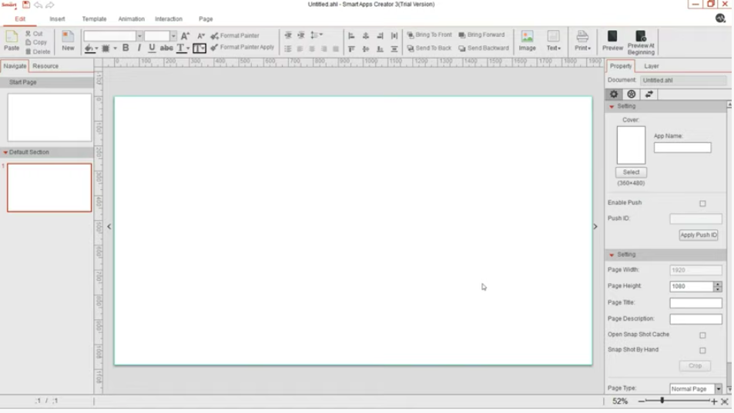

Gambar 7. Tampilan Work Area
Setelah memiliki beberapa page, selanjutnya adalah tahapan pemilihan background. Target pengguna apalikasi ini adalah mahasiswa maka visual media menjadi aspek yang sangat penting. Maka perlu menggunakan background yang menarik. Klik kanan pada kanvas area lalu pilih insert background, cari gambar background mana yang akan digunakan lalu klik open. Seperti gambar berikut:

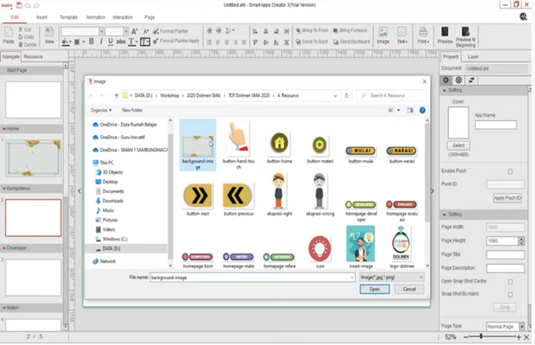
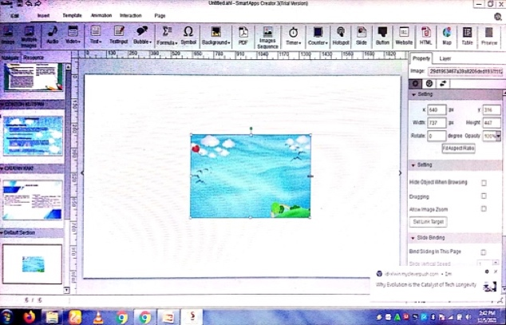

Gambar 8. Tampilan Pemilihan Background

Mengganti nama Section sangatlah penting untuk memberikan kemudahan dalam membuat navigasi, kemudain nama dari section ini sangat membantu dalam pembuatan media pembelajaran atau aplikasi yang memerlukan banyak sectio atau halaman.
Kemudian juga bisa menambahkan section, seperti yang sudah dijelaskan sebelumnya bahwa lembar halaman akan banyak dibutuhkan dalam pembuatan aplikasi dan media pembelajaran. Jika background sudah dipilih, maka selanjutnya adalah penempatan pada setiap halamannya dengan mengklik new section seperti gambar di bawah ini:
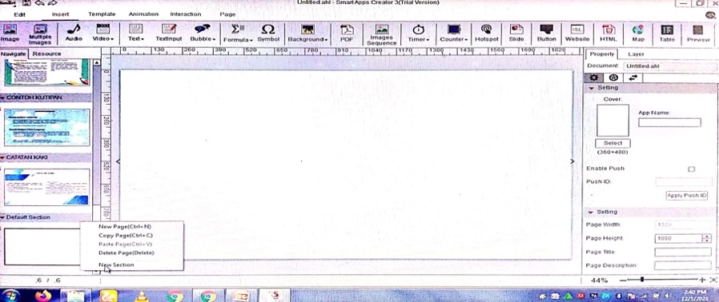

Gambar 10. Tampilan New Section
Jangan lupa untuk mendesain halaman depan tampilan media dengan membuat tools dari materi yang akan diletakkan. Cara membuatnya tidak jauh berbeda seperti membuat power point seperti gambar di bawah ini:
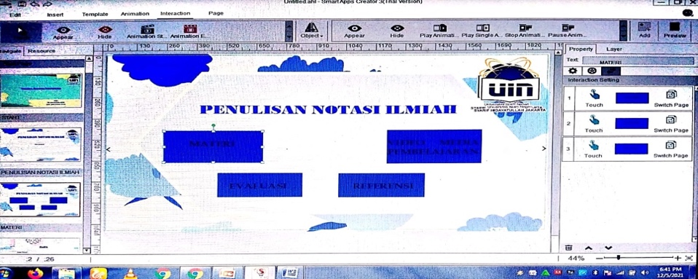

Setelah itu lengkapi materi pembelajaran, penulisan materi pembelajaran tidak jauh berbeda seperti pembuatan power point seperti gambar di bawah ini:
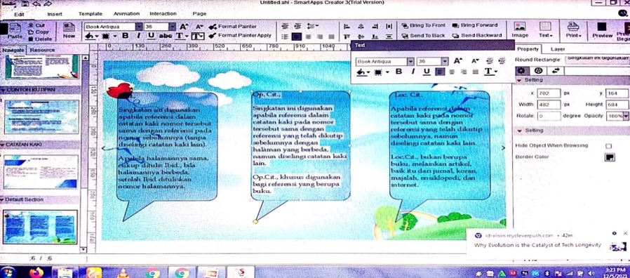

Gambar 11. Tampilan Penulisan Materi
Jika materi sudah dituliskan semua, jangan lupa merubah nama setiap page agar memudahkan untuk proses hyperlink. Seperti gambar di bawah ini:
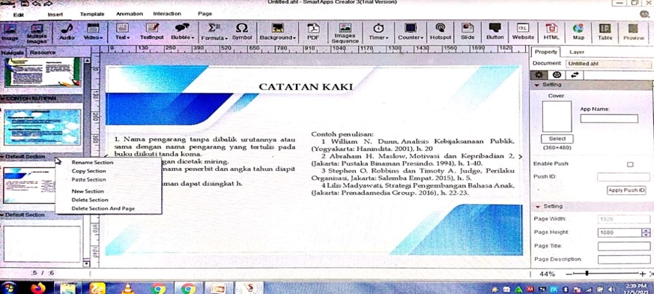

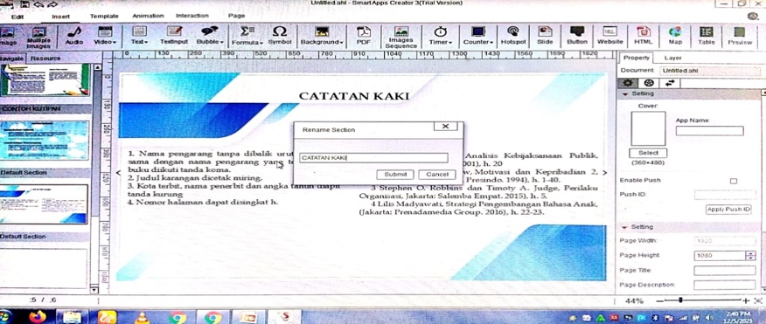

Gambar 11. Tampilan Rename Section

Menambahkan Video di SAC bisa memperjelas materi yang ada di dalam media pembelajarannya, kemudian Video juga bisa dijadikan sebagai penghibur karna dengan adanya video, pengguna tidak akan bosan dengan isi dari media pembelajaran yang dibuat. Cara Menambahkan Video ke dalam aplikasi Smart Apps Creator:

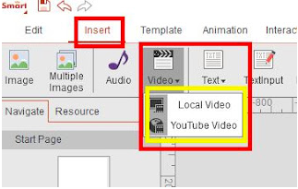

Gambar 11. Tampilan Penambahan Video
Klik insert video, local video, digunakan untuk mengambil video dari PC/Laptop YouTube Video, digunakan untuk mengambil video dari Youtube. Untuk Contoh, gunakan Local Video dan pilih Videonya. Kemudian Tekan OPEN. Maka akan muncul di halaman kerja SAC seperti gambar di bawah ini:
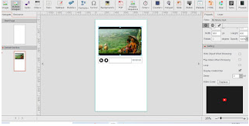

Jika materi pembelajaran, video pembelajaran, evaluasi dan referensi sudah dimasukkan ke dalam aplikasi, tahap selanjutnya adalah biil up apk. Klik icon Smart apps creator di pojok kiri atas lalu pilih output, ketik nama aplikasi ‘Teroka Bahasa Indonesia’, masukkan bundle identifier, lalu isi version code selanjutnya tentukan icon aplikasi, cari icon aplikasi yang mau digunakan. Berikutnya klik submit, tentukan aplikasi mau disimpan di mana. Sepert gambar berikut:
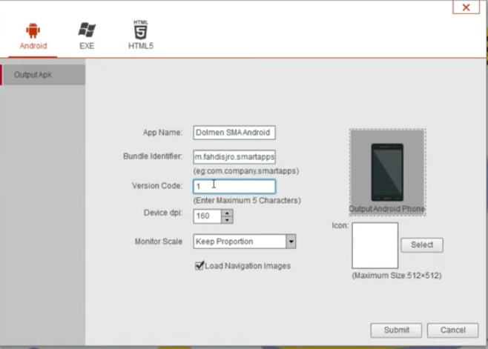

Gambar 9. Tampilan Akhir Pengaturan Produk Teroka Bahasa Indonesia

Selanjutnya produk berbentuk .apk yang siap dibagikan melalui WhatsApp, Telegram dan yang lainnya. Proses install tidak membutuhkan waktu yang lama. Jika sudah terinstall maka tampilan media ‘Teroka Bahasa Indonesia’ dalam android.
Tutorial Smart Apps Creator di atas merupakan tutorial untuk memasukan video, Audio dan Gambar. Gambar, audio dan video sangat membantu dalam pembuatan aplikasi atau media pembelajaran, karna dengan adanya konten atau unsur tersebut media pembelajaran akan semakin menarik untuk digunakan.
Tahap pendesainan (paper-based) berisi tentang pendesainan media yang dimulai dengan story board yang digunakan untuk memperoleh gamparan tantang board yang digunakan untuk memeroleh gambaran tentang isi materi. Bentuk tampilan (lay out) serta apa saja yang akan ditampilkan pada media pembelajaran yang akan dibuat. Media pembelajaran ini peneliti namakan “Teroka Bahasa Indonesia”. Hasil Teroka Bahasa Indonesia ini secara umum berisi tentang materi Bahasa Indonesia dan menu-menu yang ada di dalamnya, yaitu:
- Menu home merupakan beranda atau tampilan awal dari media Teroka Bahasa Indonesia. Menu home terdiri dari nama produk media yaitu ‘Teroka Bahasa Indonesia’, logo UIN, dan nama dosen penyusun media Teroka Bahasa Indonesia.
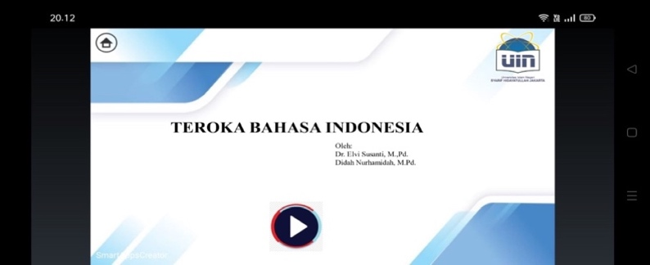

Gambar 11. Menu home Media yang Dirancang
- Menu materi pelajaran yang terdiri dari materi notasi ilmiah, paragraf, penalaran dan penggunaan kata ’di’. Materi tersebut dipilih berdasarkan hasil dari analisis kebutuhan dan analisis kurikulum.
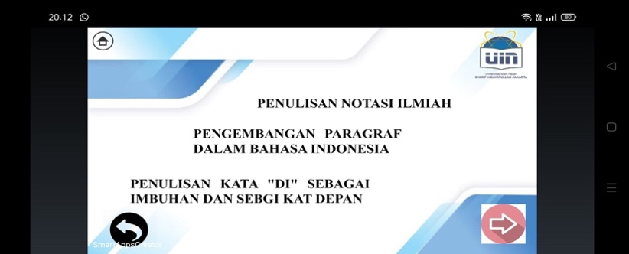

Gambar 12. Menu home utama
- Menu materi pembelajaran merupakan penjelasan berupa teks yang didapat dari beberapa sumber buku dan artikel yang terpercaya.
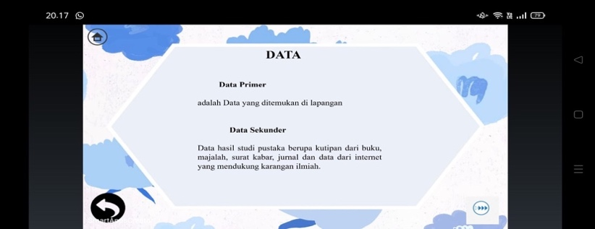

Gambar 13. Menu Materi Notasi Ilmiah
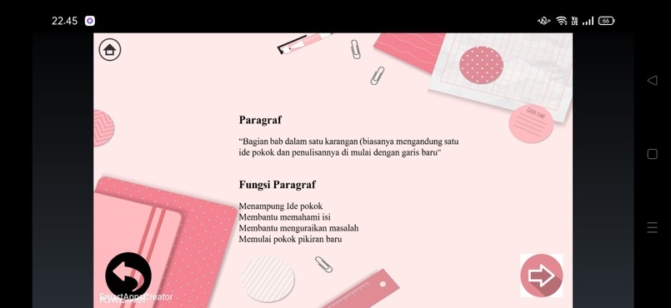

Gambar 14. Menu Materi Paragraf dalam Bahasa Indonesia
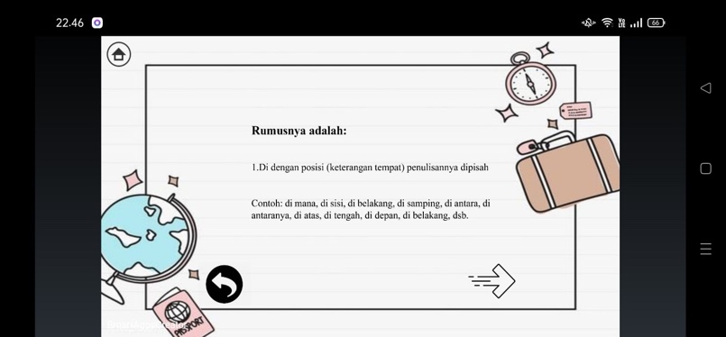

Gambar 15. Menu Materi Penulisan Kata ‘di’

- Menu video pembelajaran merupakan penjelasan dari dosen mengenai materi yang disampaikan. Video pembelajaran disusun oleh penyusun media sendiri bukan video yang diambil dari youtube lain.
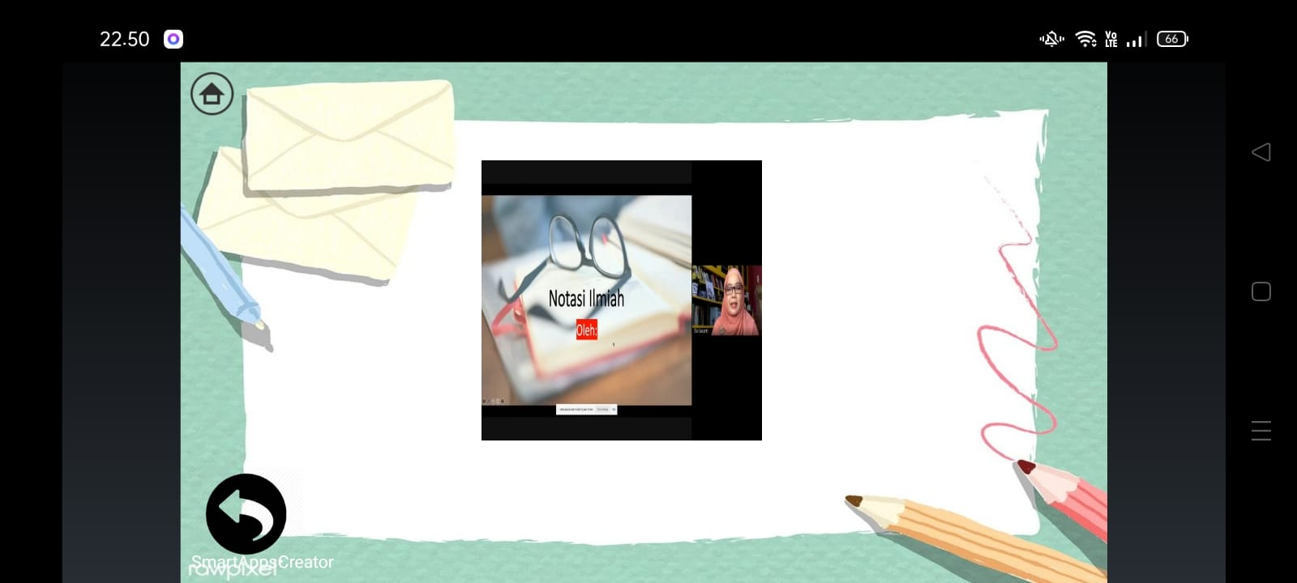

Gambar 16. Menu Video Materi Notasi Ilmiah
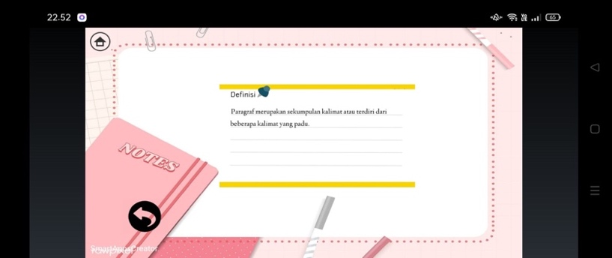

Gambar 17. Menu Video Materi Paragraf dalam Bahasa Indonesia

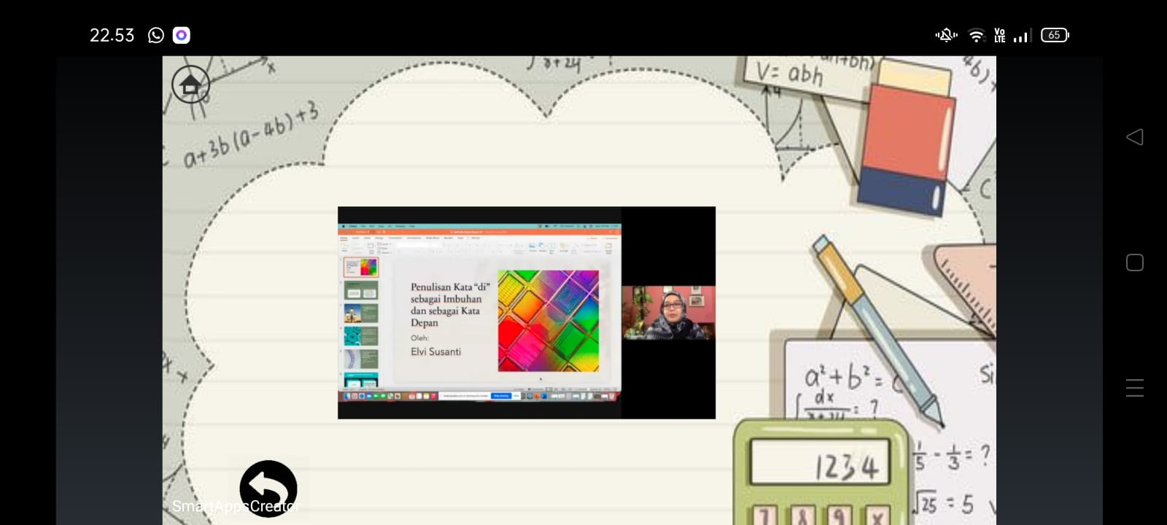

Gambar 18. Menu Video Materi Penulisan Kata ‘di’
- Menu penilaian merupakan evaluasi berbentuk pilihan ganda dari meteri yang disampaikan. Bentuk soal disusun oleh penyusun media berdasarkan analisis kebutuhan yang dilakukan.
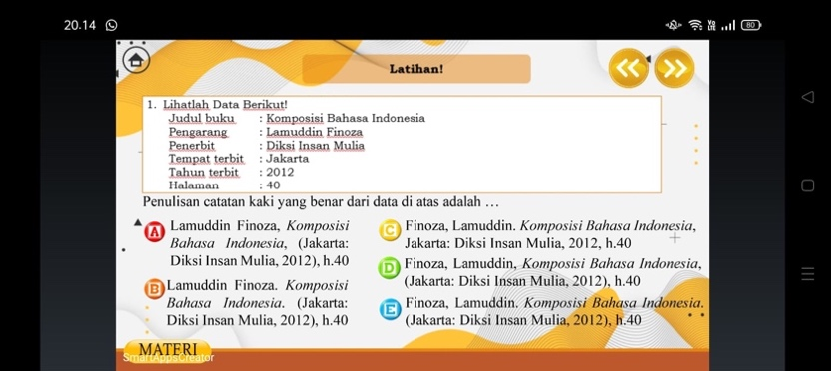

Gambar 19. Menu Penilaian
- Menu referensi berisikan buku dan sumber yang digunakan untuk membantu melengkapi media pembelajaran yang dikembangkan.
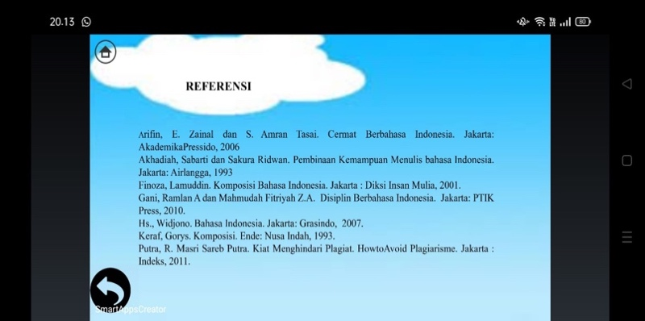

Gambar 20. Menu Referensi
Media pembelajaran Teroka Bahasa Indonesia yang dirancang dari aplikasi Smart Apps Creator ini didesain disesuaikan dengan karakter pembelajaran Bahasa Indonesia yang mengajak mahasiswa untuk berperan aktif dalam pembelajaran sehingga mampu menghubungkan apa yang telah dipelajari dengan keaadaan yang ada.
- Tahap pengembangan (Development)
Tahap ini bertujuan untuk melihat sejauh mana kelayakan media yang sudah dirancang. Setelah mendapatkan penilaian kelayakan, media direvisi sesuai dengan kritik dan saran validator. Validator terdiri dari dua dosen ahli materi Bahasa Indonesia dan ahli media pembelajaran, yaitu Dr. Yunus Abidin M.Pd. dari Universitas Pendidikan Indonesia dan Dr. Muhammad Sofian Hadi, M.Pd. dosen dari Universitas Muhammadiyah Jakarta.
- Hasil Validasi
- Penilaian Media Pembelajaran oleh Dosen Ahli Materi Bahasa Indonesia
Berikut adalah hasil penilaian media pembelajaran Teroka Bahasa Indonesia oleh dosen ahli materi Bahasa Indonesia:
Tabel 4.1 Data Hasil Validasi Dosen Ahli Materi Bahasa Indonesia
No | Aspek | Pernyataan | Nilai | Kategori
1 | Kesesuaian Materi dengan KD | Kelengkapan Materi | 5 | Sangat Baik
2 |  | Keakuratan Materi | 5 | Sangat Baik
3 |  | Kedalaman Materi | 5 | Sangat Baik
4 | Keakuratan Materi | Keakuratan konsep dan definisi | 5 | Sangat Baik
5 |  | Keakuratan data dan fakta | 5 | Sangat Baik
6 |  | Keakuratan contoh dan kasus | 5 | Sangat Baik
7 |  | Keakuratan gambar, diagram, dan ilustrasi | 4 | Baik
8 |  | Keakuratan istilah-istilah | 5 | Sangat Baik
9 | Kemutakhiran Materi | Gambar, diagram, dan ilustrasi dalam kehidupan sehari-hari | 4 | Baik
10 |  | Menggunakan contoh dan kasus yang terdapat dalam kehidupan sehari-hari | 5 | Sangat Baik
11 | Mendorong Keingintahuan | Mendorong rasa ingin tahu | 5 | Sangat Baik
12 |  | Menciptakan kemampuan bertanya | 5 | Sangat Baik
Jumlah |  |  | 58 | Sangat Baik
Presentase |  |  | 96,7% | Sangat Layak
Sumber: Lampiran 1

Berdasarkan tabel di atas dapat diperoleh simpulan bahwa aspek relevansi materi diperoleh angka 58.00 termasuk ke dalam kategori sangat baik dan diperoleh angka 96,7% sehingga termasuk ke dalam kriteria sangat layak. Berdasarkan table 4.1 dapat diketahui penilaian aspek relevansi materi Bahasa Indonesia pada diagram:

Gambar 21 Grafik Penilaian Ahli Materi Bahasa Indonesia

Validator ahli materi juga memberikan tanggapan terhadap media yang sudah dirancang bahwa media Teroka Bahasa Indonesia dapat memberikan kemudahan pemahaman materi dan menarik untuk pembelajaran Bahasa Indonesia. Media Teroka Bahasa Indonesia ini juga dapat membantu mahasiswa dalam memahami materi Bahasa Indonesia dengan sangat baik. Ada saran dari ahli materi yaitu dari segi kemasan lebih ditingkatkan lagi tapi hal tersebut tidak berdampak terhadap isi materi.

- Penilaian Media Pembelajaran oleh Dosen Ahli Media Teroka Bahasa Indonesia
Berikut adalah hasil penilaian oleh dosen ahli media Teroka Bahasa Indonesia:

Tabel 4.2 Data Hasil Validasi Dosen Ahli Media Teroka Bahasa Indonesia
No | Aspek | Pernyataan | Nilai | Kriteria
1 | Komponen Tampilan/ Fisik | Kesesuaian ukuran dengan materi isi media | 5 | Sangat Baik
2 |  | Proposional layout cover/sampul depan (tata letak teks dan gambar) | 4 | Baik
3 |  | Kesesuaian proporsi warna (keseimbangan warna) | 5 | Sangat Baik
4 |  | Kesesuaian huruf yang digunakan menarik dan mudah dibaca | 5 | Sangat Baik
5 |  | Menampilkan pusat pandang (center point) yang baik. | 5 | Sangat Baik
6 |  | Tidak terlalu banyak menggunakan kombinasi jenis huruf | 5 | Sangat Baik
7 |  | Ilustrasi dapat menggambarkan isi/materi media | 5 | Sangat Baik
8 |  | Penempatan unsur tata letak konsisten berdasarkan pola | 5 | Sangat Baik
9 |  | Pemisahan antar paragraf jelas | 5 | Sangat Baik
10 |  | Bentuk akurat dan proporsional sesuai dengan kenyataan | 5 | Sangat Baik
11 |  | Kreatif dan dinamis | 5 | Sangat Baik
12 |  | Penempatan hiasan/ilustrasi sebagai latar belakang tidak menggangu judul, teks, dan angka halaman. | 5 | Sangat Baik
13 |  | Penempatan judul, subjudul, ilustrasi, dan keterangan gambar tidak menggangu pemahaman | 5 | Sangat Baik
14 |  | Penggunaan variasi huruf (bold, italic, all capital, small capital) tidak berlebihan | 5 | Sangat Baik
15 |  | Ilustrasi disajikan secara dinamis | 4 | Baik
16 | Komponen Kemanfaatan | Kemudahan dalam penggunaan media | 5 | Sangat Baik
17 |  | Kemudahan berinteraksi dengan media | 4 | Baik
18 |  | Kemudahan pencarian topik media | 5 | Sangat Baik
19 |  | Ilustrasi memperjelas dan mempermudah pemahaman | 5 | Sangat Baik
20 |  | Memiliki daya tarik dengan warna, gambar/ilustrasi, huruf | 5 | Sangat Baik
Jumlah |  |  | 97 | Sangat Baik
Presentase |  |  | 97 % | Sangat Layak
Sumber: Lampiran 2
Berdasarkan tabel di atas dapat diperoleh simpulan bahwa aspek relevansi materi diperoleh angka 97.00 termasuk ke dalam kategori sangat baik dan diperoleh angka 97% sehingga termasuk ke dalam kriteria sangat layak. Berdasarkan table 4.2 dapat diketahui penilaian aspek relevansi materi Bahasa Indonesia pada diagram:

Gambar 22. Grafik Penilaian Ahli Media Teroka Bahasa Indonesia
Validator ahli materi memberikan tanggapan terhadap media yang sudah dirancang bahwa media Teroka Bahasa Indonesia dapat memberikan hal-hal menarik dalam pembelajaran Bahasa Indonesia, bersifat inovatif. Media Teroka Bahasa Indonesia ini juga dapat membantu mahasiswa dalam kuliah Bahasa Indonesia, terlebih yang berada pada wilayah susah koneksi jaringan. Ada saran dari ahli media yaitu dari mengunduh yang agak berat, bisa dipermudah untuk menginstal dan lebih kecil untuk ukuran kb.
- Tahap Penerapan (Implementation)
Setelah media pembelajaran dinyatakan sangat layak oleh validator, media pembelajaran diterapkan di kelas. Pada pelaksanaannya media Teroka Bahasa Indonesia ini dilakukan dalam empat kelas yang diikuti sebanyak 134 mahasiswa. Pengajar Bahasa Indonesia memberikan media pembelajaran Teroka Bahasa Indonesia setelah mahasiswa menggunakan media tersebut selama kurang lebih empat minggu, mahasiswa diberikan kuesioner berupa Gform.
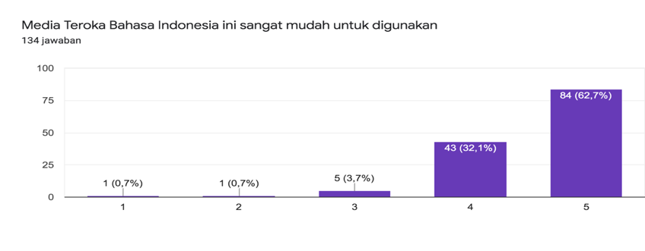

Gambar 22. Grafik Penilaian Ahli Media Teroka Bahasa Indonesia
Berdasarkan hasil kuesioner dengan pernyataan ‘media Smart Apps Creator ini sangat mudah digunakan’ mendapatkan rata-rata persentase sebanyak 62, 7% responden merasa bahwa media tersebut sangat baik dan dapat memudahkan mereka dalam pembelajaran Bahasa Indonesia. Sebanyak 32,1% mahasiswa merasa bahwa media tersebut baik digunakan dalam pembelajaran Bahasa Indonesia. Hanya ada 1 mahasiswa yaitu 0,7% yang menjawab bahwa media tersebut tidak membantu mereka dalam pembelajaran Bahasa Indonesia. Di saat pandemi saat ini media berbasis android ini sangat membantu mereka dalam pembelajaran.
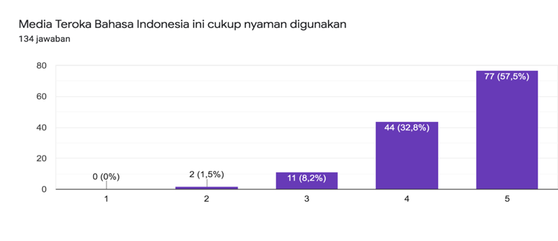

Berdasarkan hasil kuesioner dengan pernyataan ‘Media Teroka Bahasa Indonesia nyaman digunakan’ mendapatkan rata-rata persentase sebanyak 67,5% responden merasa bahwa media tersebut sangat nyaman dalam pembelajaran Bahasa Indonesia. Sebanyak 32,5% mahasiswa merasa bahwa media tersebut nyaman dalam pembelajaran Bahasa Indonesia. Hanya ada 2 mahasiswa yaitu 0,7% yang menjawab bahwa media tersebut kurang nyaman dalam pembelajaran Bahasa Indonesia.

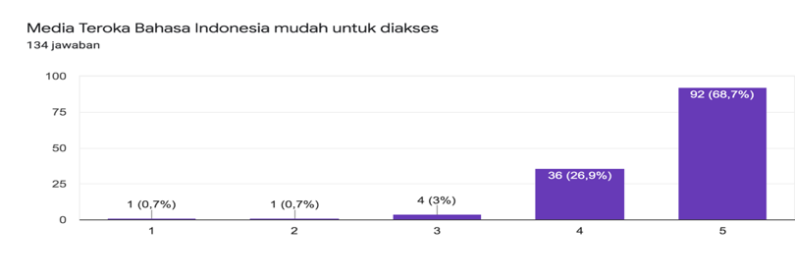

Berdasarkan hasil kuesioner dengan pernyataan ‘Media Teroka Bahasa Indonesia mudah untuk diakses mendapatkan rata-rata persentase sebanyak 68,7% responden merasa bahwa media tersebut sangat mudah diakses dalam pembelajaran Bahasa Indonesia. Sebanyak 28,9% mahasiswa merasa bahwa media tersebut mudah diakses dalam pembelajaran Bahasa Indonesia.Hanya ada mahasiswa yaitu 0,7% yang menjawab bahwa media tersebut kurang mudah diakses dalam pembelajaran Bahasa Indonesia.
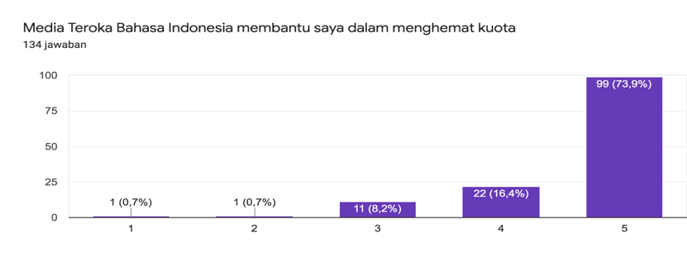

Berdasarkan hasil kuesioner dengan pernyataan ‘Media Teroka Bahasa Indonesia dapat menghemat kuota’ mendapatkan rata-rata persentase sebanyak 73,9% responden merasa bahwa media tersebut sangat membantu dalam menghemat kuota dalam pembelajaran Bahasa Indonesia. Sebanyak 16,4% mahasiswa merasa bahwa media tersebut membantu dalam menghemat kuota dalam pembelajaran Bahasa Indonesia. Hanya ada 1 mahasiswa yaitu 0,7% yang menjawab bahwa media tersebut kurang membantu dalam menghemat kuota dalam pembelajaran Bahasa Indonesia
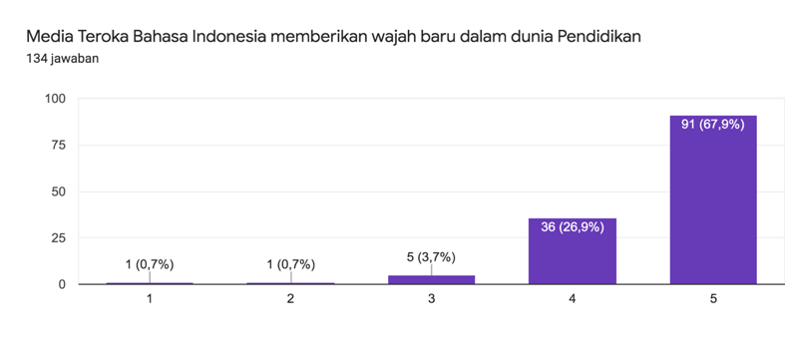

Berdasarkan hasil kuesioner dengan pernyataan ‘Media Teroka Bahasa Indonesia dapat memberikan wajah baru dalam dunia pendidikan’ mendapatkan rata-rata persentase sebanyak 67,9% responden merasa bahwa media tersebut sangat memberikan wajah baru dalam dunia pendidikan. Sebanyak 26,9% mahasiswa merasa bahwa media tersebut memberikan wajah baru dalam dunia pendidikan. Hanya ada 1 mahasiswa yaitu 0,7% yang menjawab bahwa media tersebut kurang memberikan wajah baru dalam dunia Pendidikan.
Uji tanggapan terhadap mahasiswa ini diharapkan dapat menghasilkan media pembelajaran yang nantinya dapat lebih dikembangkan dan dipergunakan pada kelas yang lebih luas. Berikut Tabel 4.3 yang menunjukkan hasil kuesioner tanggapan yang diberikan kepada mahasiswa.
Tabel 4.3 Hasil Uji Lapangan Mahasiswa terhadap Media Teroka Bahasa Indonesia
Aspek | Indikator | Jumlah Skor | Rata-rata | Kategori
Rekayasa Perangkat Lunak | Usability (Mudah digunakan) | 644 | 96% | Sangat Baik
 | Reliable (Handal) | 564 | 94% | Sangat Baik
 | Penggunaan Navigasi | 646 | 96% | Sangat Baik
Tampilan | Bahasa | 558 | 93% | Sangat Baik
 | Sederhana dan Memikat | 653 | 97% | Sangat Baik
Kebermanfaatan dalam Pembelajaran | Kualitas Motivasi | 647 | 96% | Sangat Baik
 | Kemudahan Media untuk dipahami | 563 | 94% | Sangat Baik
 | Kebermaknaan | 550 | 93% | Sangat Baik
Rata-Rata |  | 603 | 94,8% | Sangat Baik

Berdasarkan hasil respon dari mahasiswa berdasarkan table 4.3 mengenai media Teroka Bahasa Indonesia yang didesain dari Smart Apps Creator memperoleh skor 603 dengan rata-rata 94,8%. Merujuk dari table 3. 2 untuk kriteria kelayakan media pembelajaran, maka dapat diketahui bahwa hasil uji lapangan skala besar masuk dalam kategori sangat efektif. Hal ini menunjukkan bahwa media pembelajaran Teroka Bahasa Indonesia yang didesain dari Smart Apps Creator sangat efektif digunakan sebagaimana fungsinya.
- Tahap Evaluasi (Evaluation)
Pada tahap ini peneliti melakukan evaluasi terhadap uji coba media pembelajaran Teroka Bahasa Indonesia yang didesain dari Smart Apps Creator yang sudah dilakukan. Saat menggunakan media pembelajaran, mahasiswa sangat bersemangat dan tertarik mengikuti proses pembelajaran serta terlibat aktif dalam bertanya dan mengemukakan pendapat. Respon positif juga mereka berikan yang dibuktikan pada hasil pengisian kuesioner respon mahasiswa. Pengajar juga merasa terbantu dengan hadirnya media Teroka Bahasa Indonesia. Pengajar juga tidak merasa bingung lagi dalam memvisualisasikan materi Bahasa Indonesia. Secara keseluruhan media Teroka Bahasa Indonesia tidak terdapat banyak kendala yang dihadapi ketika pembelajaran berlangsung. Oleh karena itu, peneliti tidak melakukan revisi produk akhir karena media yang dikembangkan dirasa sudah relatif sempurna dan dapat digunakan pada mata kuliah MKWU Bahasa Indonesia.
- Pembahasan
Pengembangan media pembelajaran Teroka Bahasa Indonesia yang didesain dari Smart Apps Creator ini melalui lima tahap yaitu tahap analisis, tahap desain, tahap pengembangan, tahap penerapan, dan tahap evaluasi. Pengembangan media dilakukan pada materi notasi ilmiah, paragraf, penalaran, dan penggunaan kata ‘di’. Untuk menghasilkan media pembelajaran yang layak, dilakukan serangkaian validasi ahli media, validasi ahli materi dan uji coba lapangan. Semua rangkaian tersebut bertujuan untuk memperoleh data yang selanjutnya dilaksanakan revisi atau perbaikan agar terciptanya media pembelajaran Bahasa Indonesia yang interaktif dan bermanfaat bagi mahasiswa.
Pada tahap awal, peneliti melakukan observasi awal dengan menyebar kuesioner analisis kebutuhan dan analisis kurikulum. Kegiatan ini bertujuan untuk memperoleh informasi dan gambaran proses pembelajaran Bahasa Indonesia, karakteristik siswa dalam pembelajaran. Berdasarkan hasil kuesioner awal mengenai analisis kebutuhan, peneliti mendapatkan informasi bahwa pengajar Bahasa Indonesia masih menggunakan media pembelajaran berbasis power point dan video pembelajaran. Dengan demikian, peneliti merasa perlu merancang media yang inovatif berbasis android yang bisa dipergunakan secara lengkap dan mandiri kapan saja serta di mana saja.
Tahap selanjutnya yaitu perancangan, peneliti mulai merancang media pembelajaran Bahasa Indonesia yang akan dikembangkan. Peneliti memilih media berbasis android interaktif yaitu Smart Apps Creator karena media ini menggabungkan beberapa aspek yaitu materi pembelajaran, video pembelajaran, evaluasi, referensi yang dilengkapi dengan teks, gambar, foto, audio dan animasi yang terintegrasi dan menciptakan komunikasi dua arah antara pengguna dan media sehingga diharapkan materi dapat tersampaikan dengan konkret dan siswa terlibat aktif dalam proses pembelajaran. Setelah menentukan tujuan pembelajaran dan materi pembelajaran, peneliti mulai merancang storyboard dan prototype. Setelah jadi peneliti berusaha untuk mendapatkan ukuran yang lebih kecil untuk dipublish dan mampu membuat file berupa .apk sehingga dapat dijalankan pada smartphone dengan harus menginstall terlebih dahulu. Di dalam media tersebut sudah peneliti siapkan action script yang membuat mahasiswa bisa belajar secara mandiri dengan membaca materi yang disajikan, melihat video pembelajaran, hingga langsung mengerjakan soal Latihan yang terdapat dalam medis pembelajaran yang dikembangkan.
Tahap selanjutnya yaitu tahap pengembangan, peneliti menyusun instrumen yang akan digunakan dalam penelitian. Instrumen tersebut terdiri dari lembar kuesioner validasi ahli materi, ahli media dan uji lapangan atas respon mahasiswa. Kedua uji ini dilakukan untuk mengetahui apakah angket yang telah dibuat memenuhi persyaratan keakurasian atau belum. Berdasarkan uji yang telah dilakukan, diperoleh seluruh angket yang menyatakan valid dan dapat mengukur kualitas media pembelajaran.
Implementasi merupakan tahapan selanjutnya yang dilakukan pada prosedur ADDIE. Kegiatan yang peneliti lakukan pada tahap ini adalah uji coba produk media pembelajaran Teroka Bahasa Indonesia berbasis Smart Apss Creator. Mahasiswa yang menjadi responden ikut terlibat langsung dengan menggunakan media pembelajaran yang sudah dikembangkan. Kemudian mahasiswa diminta untuk memberikan tanggapannya pada Gform yang peneliti bagikan setelah menggunakan media. Hasil respon mahasiswa dijadikan sebagai data yang kemudian dilakukan perhitungan untuk menentukan tingkat kepraktisan dari media pembelajaran Teroka Bahasa Indonesia.
Pada tahap akhir yaitu evaluasi, peneliti mengumpulkan hasil yang diperoleh pada tahap uji coba produk sebelumnya. Data hasil tersebut berupa respon dan tanggapan mahasiswa setelah menggunakan media Teroka Bahasa Indonesia. Secara keseluruhan tidak ada kemdala yang signifikan yang dihadapi ketika pembelajaran Bahasa Indonesia. Peneliti tidak melakukan revisi produk akhir karena media yang dikembangkan dirasa sudah relatif sempurna dan dapat digunakan pada mata kuliah Bahasa Indonesia.
Berdasarkan analisis yang dilakukan, maka diperoleh hasil kelayakan media pembelajaran Teroka Bahasa Indonesia sebagai berikut:
- Kevalidan Media Pembelajaran Interaktif Teroka Bahasa Indonesia Berbasis Android dengan Menggunakan Smart Apps Creator
Kevalidan media pembelajaran Teroka Bahasa Indonesia berbasis android interaktif dilakukan melalui penilaian atau validasi oleh ahli media dan ahli materi. Validasi yang dilakukan oleh ahli materi meliputi aspek: kesesuaian materi dengan KD, keakuratan materi, kemutakhiran materi, dan mendorong keingintahuan. Sedangkan oleh ahli media meliputi: komponen tampilan/fisik dan komponen kemanfaatan. Berdasarkan hasil penilaian yang dilakukan ahli materi dan ahli media, didapatkan hasil berupa: ahli materi memiliki rata-rata persentase penilaian sebesar 96,7%, ahli media memiliki rata-rata persentase penilaian sebesar 97%. Hasil penilaian ahli materi dan ahli media disajikan pada diagram batang berikut:
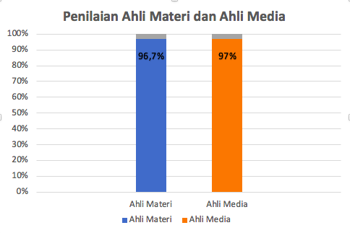

Gambar 4.3 Diagram Batang Penilaian Ahli Materi dan Ahli Media

Diagram batang di atas menunjukkan bahwa persentase antara ahli materi dan ahli media berada pada posisi yang tidak jauh berbeda. Persentase ahli materi sebanyah 96,7% yang termasuk dalam kriteria sangat valid, sedangkan persentase ahli media sebanyak 97% termasuk dalam kategori sangat valid. Persentase tersebut menunjukkan secara keseluruhan penilaian validator terhadap media pembelajaran interaktif Teroka Bahasa Indonesia dengan menggunakan Smart Apps Creator yang tergolong dalam kriteria sangat valid.
- Keefektifan Media Pembelajaran Interaktif Teroka Bahasa Indonesia berbasis Android dengan menggunakan Smart Apps Creator
Keefektifan media pembelajaran Teroka Bahasa Indonesia dengan menggunakan Smart Apps Creator dilihat berdasarkan penilaian responden pada tahap implementasi yaitu uji coba produk media pada mata kuliah Bahasa Indonesia. Responden yang terlibat dalam uji coba produk ini adalah 134 mahasiswa dan pengajar Bahasa Indonesia. Penilaian yang diberikan meliputi aspek rekayasa perangkat lunak, tampilan dan kebermaknaan dalam pembelajaran.
Berdasarkan respon mahasiswa setelah menggunakan media pembelajaran Teroka Bahasa Indonesia didapatkan hasil berupa: aspek rekayasa perangkat lunak memiliki persentase penilaian sebesar 95%, aspek tampilan memiliki persentase penilaian sebesar 95%, sedangkan aspek kebermaknaan dalam pembelajaran memiliki persentase sebesar 94%. Hasil penilaian respon mahasiswa setelah menggunakan media disajikan dalam diagram batang berikut:
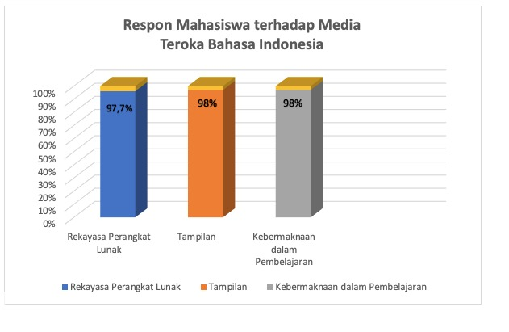
Gambar 4.4 Diagram batang Hasil Respon Mahasiswa
Penutup
Pengembangan media pembelajaran interaktif Teroka Bahasa Indonesia berbasis android dengan menggunakan Smart Apps Creator melalui pengembangan ADDIE yang meliputi lima tahap yaitu analysis, design, development, implementation dan evaluation. Media pembelajaran yang dikembangkan dapat dikatakan berkualitas jika memenuhi dua kriteria yaitu valid dan efektif.
Kevalidan media pembelajaran interaktif Teroka Bahasa Indonesia berbasis android dengan menggunakan Smart Apps Creator diperoleh hasil penilaian validator ahli materi da ahli media. Hasil validasi keduanya mendapatkan persentase rata-rata 96,8% dengan kriteria “sangat baik atau sangat valid”. Dengan demikian dapat disimpulkan bahwa media pembelajaran interaktif Teroka Bahasa Indonesia berbasis android dengan menggunakan Smart Apps Creator tergolong valid dan layak untuk digunakan dalam pembelajaran Bahasa Indonesia pada Mahasiswa Perguruan Tinggi.
Keefektifan media pembelajaran interaktif Teroka Bahasa Indonesia berbasis android dengan menggunakan Smart Apps Creator diperoleh dari hasil respon mahasiswa setelah menggunakan Teroka Bahasa Indonesia. Berdasarkan data yang diperoleh dari analisis komulatif respon siswa didapatkan rata-rata persentase keefektifan media sebesar 94,8%. Persentase tersebut menunjukkan secara keseluruhan respon mahasiswa setelah menggunakan media pembelajaran interaktif Teroka Bahasa Indonesia berbasis android dengan menggunakan Smart Apps Creator yang dikembangkan tergolong dalam kriteria efektif dalam pembelajaran Bahasa Indonesia bagi mahasiswa di Perguruan Tinggi. Media mobile learning Teroka Bahasa Indonesia dapat mendorong mahasiswa untuk mau belajar secara mandiri di rumah kapan pun atau di mana pun serta dapat membantu mahasiswa yang mengalami kendala terhadap jaringan intrenet.

DAFTAR PUSTAKA

Arsyad, A. (2019). Korelasi Penguasaan Materi Pembelajaran oleh Guru dengan Motivasi Belajar Siswa Mata Pelajaran Administrasi Perkantoran di SMK Pelita Bogor.
Branch, R. M. (2009). Instructional Design: The ADDIE Approach (Vol. 722). Springer Science & Business Media.
Buchari, M. Z., Sentinuwo, S. R., & Lantang, O. A. (2015). "Rancang Bangun Video Animasi 3 Dimensi untuk Mekanisme Pengujian Kendaraan Bermotor di Dinas Perhubungan, Kebudayaan, Pariwisata, Komunikasi dan Informasi." Jurnal Teknik Informatika, 6(1).
Borg dan Gall, B. (1983). Educational Research: An introduction. New York Longman.
Deni, D. (2012). Teknologi Pembelajaran. Bandung: PT. Remaja Rosdakarya.
Emzir, A. D. (2011). Metodologi Penelitian Kualitatif. Jakarta: Rajawali Pers.
Fitriyani, Y., Fauzi, I., & Sari, M. Z. (2020). "Motivasi Belajar Mahasiswa pada Pembelajaran Daring Selama Pandemik Covid-19". Jurnal Kependidikan: Jurnal Hasil Penelitian dan Kajian Kepustakaan di Bidang Pendidikan, Pengajaran dan Pembelajaran, 6(2).
Gay, L.R. (1991). Educational Evaluation and Measurement: Com-petencies for Analysis and Application. Second Edition. New York: Macmillan Publishing Company.
Hamalik, O. (1989). Media Pembelajaran. Bandung: Citra Aditya Bakti.
Hendriawan, M. A., & Septian, A. (2019). "Pengembangan JIMATH sebagai Multimedia Pembelajaran Matematika Berbasis Android untuk Siswa Sekolah Menengah Atas". IndoMath: Indonesia Mathematics Education, 2(1).
Husamah, H., & Pantiwati, Y. (2014). "Cooperative Learning STAD-PJBL: Motivation, Thinking Skills, and Learning Outcomes of Biology Department Students". International Journal of Eductaion Learning and Development, 2(1).
Khoirudin, R., Ashadi, A., & Masykuri, M. (2021). "Smart Apps Creator 3 to Improve Student Learning Outcomes During The Pandemic of COVID-19". JPBI (Jurnal Pendidikan Biologi Indonesia), 7(1).
Miftahul Huda, Model-Model Pengajaran Dan Pembelajaran: Isu-Isu Metodis Dan Paradigmatis, Yogyakarta : Pustaka Pelajar, 2014
Mega Tri Adela, Jaka Nugraha. Pengembangan Buku Digital Interaktif Berbantu Adobe Flash di Kelas X SMK Negeri Mojo Agung. Universitas Negeri Surabaya: Unesa Jurnal, 2017 .
Muhlas, M., & Marwani, L. (2020). "Development of e-learning Smart Apps Creator (SAC) Learning Media for Selling Employees on Paid TV". Akademika: Jurnal Teknologi Pendidikan, 9(02).
Nurgiyantoro, B. (2010). Penilaian Pembelajaran Sastra Berbasis Kompetensi. Yogyakarta: BPFe.
Prakoso, R. H., Suhandi, A., & Noviyanti, S. (2020). Pengembangan Media Pembelajaran Berbasis AplikasiI Menggunakan Smart App Creator pada Subtema Jenis-Jenis Pekerjaan Kelas IV Sekolah Dasar. Universitas Jambi.
Pribadi, B. A. (2016). Desain dan Pengembangan Program Pelatihan Berbasis Kompetensi Implementasi Model ADDIE. Kencana.
Pribadi, B. A. (2017). Media & Teknologi dalam Pembelajaran. Prenada Media.
Purwanto, A., Widaningrum, I., & Fitri, K. N. (2019). "Aplikasi Musicroid sebagai Media Pembelajaran Seni Musik Berbasis Android". Khazanah Informatika: Jurnal Ilmu Komputer Dan Informatika, 5(1).
Rahmawati, R., & Putri, E. M. I. (2020). "Learning From Home dalam Perspektif Persepsi Mahasiswa Era Pandemi Covid-19". Prosiding Seminar Nasional Hardiknas, 1.
Ramdani, A., Jufri, A. W., & Jamaluddin, J. (2020). "Pengembangan Media Pembelajaran Berbasis Android pada Masa Pandemi Covid-19 untuk Meningkatkan Literasi Sains Peserta Didik". Jurnal Kependidikan: Jurnal Hasil Penelitian dan Kajian Kepustakaan di Bidang Pendidikan, Pengajaran dan Pembelajaran, 6(3).
Rohman, A. A., Ismail, M., & Siswanah, E. (2019). "Media Pembelajaran Matematika SMP Berbasis Android Berorientasi UoS untuk Meningkatkan Hasil Belajar Siswa". Square: Journal of Mathematics and Mathematics Education, 1(1).
Rustandi, A., Asyril, A., & Hikma, N. (2020). "Pengembangan Media Pembelajaran Berbasis Android pada Mata Pelajaran Simulasi dan Komunikasi Digital Kelas X Sekolah Menengah Kejuruan Teknologi Informasi Airlangga Tahun Ajaran 2020/2021". Media Bina Ilmiah, 15(2).
Suhartati, O. (2021). "Flipped Classroom Learning Based on Android Smart Apps Creator (SAC) in Elementary Schools". Journal of Physics: Conference Series, 1823(1), 12070.
Suryaningtyas, V. W., Nugroho, R. A., Cahyono, S. P., Nababan, M. R., & Santosa, R. (2019). "Translation Learning Enrichment Using Smart Application Creator 3.0: An Attempt to Design a Mobile Application in Translation for Tourism Purpose Course". 2019 International Seminar on Application for Technology of Information and Communication (ISemantic).
Ulfah, A. (2020). "Pemanfaatan Media Sosial sebagai Media Pembelajaran Bahasa Indonesia di Masa Pandemi". Prosiding Seminar Nasional Bahasa dan Sastra Indonesia (SENASBASA), 4(1).
Ummul Uslima. Contextual Learning Module Based on Multiple Representations: The Influence on Students’ Concept Understanding. Universitas Lampung: Jurnal Keguruan dan Ilmu Tarbiyah, 2018
Wihdati Suryami, Sukarmin. Pengembangan E-Book Interaktif Pada Materi Pokok Elektronika Kelas XII SMA. Unesa: Journal of Chemical Education, 2013 Zainal Arifin, Evaluasi Pembelajaran. Bandung : PT Remaja Rosdakarya Offset, 2016
Verawati, V., & Comalasari, E. (2019). "Pemanfaatan Android dalam Dunia Pendidikan". Prosiding Seminar Nasional Program Pascasarjana Universitas PGRI Palembang.

